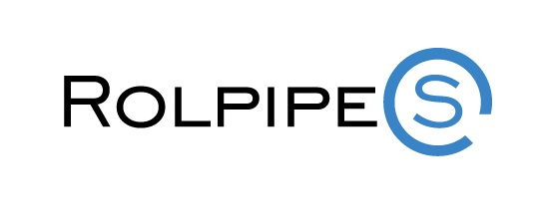
Наименование организации | Общество с ограниченной ответственностью  «РолпайпС-1»
Юридический адрес | 620130, Свердловская область, город Екатеринбург, улица Юлиуса Фучика, д.9, оф. 8
Почтовый адрес | 620072, Свердловская область, город Екатеринбург, ул. Щербакова, д.77, кв. 245
e-mail | rolpipes@mail.ru
http:// | www.rolpipes.ru
ИНН | 6679136718
КПП | 667901001
ОГРН | 1206600053219
ОКВЭД | 46.72
ОКАТО | 65401390000
ОКПО | 45721116
Расчетный счет | 40702810102500076619  ТОЧКА ПАО БАНКА "ФК ОТКРЫТИЕ"
Кор.счет | 30101810845250000999
БИК | 044525999
Директор | Серегин Степан Сергеевич  (на основании устава)

